天通高增益指向型天线技术规范书

一、设计原理与组成
信号接收与传输系统保证在各种环境下的稳定通信。室外天线采用防尘防水设计，固定安装，确保全天候接收卫星信号。通过定制的低损耗电缆，将卫星信号引入室内的卫星移动终端（即卫星电话），从而在应急情况下发挥卫星通信的关键作用。
二、性能参数
天线类型：无源全向型
固定方式：墙面、地面固定
波辨宽度：50°
增益：顶点增益>5dBi，40°低仰角增益>2dBi
驻波比：小于2.0
使用温度范围：-40°C~+70°C
存储温度范围：-45°℃~+80°℃
顶点增益：大于8dBi
防护级别：IP66(防尘防水)
频率范围：1980MHZ~2020MHZ
三、天线特性
天线具备无源稳定特性，适合户外使用。安装简便，能有效解决卫星电话在室内信号不足的问题。安装该天线后，室内卫星电话的信号强度将显著提升，确保室内环境下卫星通信的顺畅进行。
四、包装
设备制造完成并通过试验后应及时包装，并将全套安装使用说明书，产品合格证明书、产品外形尺寸图等包装好，防止受潮。从投标方发货至招标方收到期间，设备和资料应完好无损。
五、运输
整体产品或分别运输的部件都要适合运输和装载的要求。各种包装应能确保各零部件在运输过程中不致遭到损坏、丢失、变形、受潮和腐蚀。
所有天线均需按要求运输送至指定电站，电站均在贵州省境内。
六、质量保证
制造厂在安装和投入使用时应安排技术人员提供现场安装指导服务，提出技术建议，并有对运行人员提供相关培训的义务。制造厂应提供设备专用工具。设备在使用期内，制造厂应提供技术支持和所需的备品备件。
全部设备必须是全新的, 持久耐用的,应满足作为一个完整产品所能满足的全部要求。投标方应保证设备在规定的使用条件下运行、并按使用说明书进行安装和维护、预期寿命应不少于5年。
投标方应对其整套设备在到货后提供不少于一年的“三包”质量保证。之后如发生产品损坏，投标方应及时为本套装置提供维修部件，并按最近的投标价提供。
投标方应保证制造过程中的所有工艺、材料等均应符合本技术规范书的规定。
本次采购是为采购方已投入使用的“海事星YT1100天通卫星移动终端”设备提供天通高增益指向型天线，投标方供应的天线应在响应前进行测试，确保提供的天线能支持“海事星YT1100天通卫星移动终端”设备接收卫星信号。

附件1：海事星YT1100天通卫星移动终端
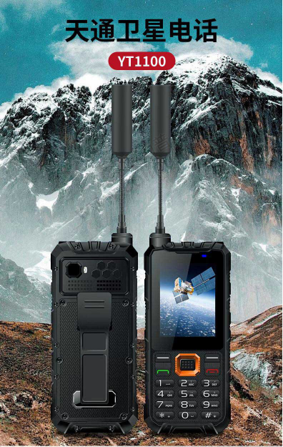
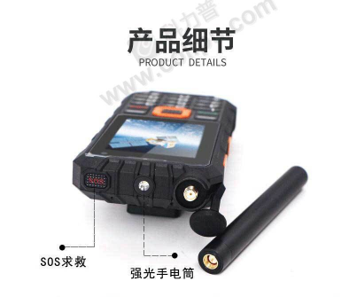
附件2：天通高增益指向型天线参考图片

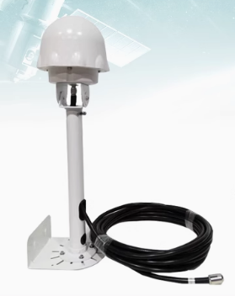
注：此图仅做供应参考，不代表最后提供设备样式要求

